Структурное подразделение «Детский сад №8 комбинированного вида» МБДОУ «Детский сад «Радуга» комбинированного вида»
Рузаевского муниципального района

Мастер – класс

«Использование нетрадиционной технологии
в работе учителя – логопеда
с помощью камешек Марблс»

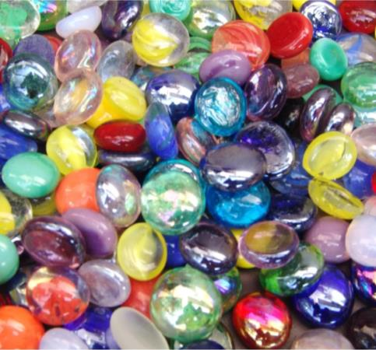

Провела учитель – логопед:
Саушина Надежда Ивановна

г. Рузаевка, 2020 г.
«Истоки способностей и дарований детей
на кончиках пальцев.
От пальцев идут тончайшие ручейки,
которые питают источник творческой мысли».
В.А. Сухомлинский

Цель: познакомить и обучить участников мастер – класса применению
нетрадиционной технологии – камешки Марблс, используемых на
логопедических занятиях с детьми.
Задачи:
- познакомить участников мастер – класса с инновационной технологии, которая используется на логопедических занятиях с целью повышения качества коррекционной работы;
- повысить уровень профессиональной компетентности педагогов;
- заинтересовать педагогов в использовании нетрадиционной техники для применения в работе;
- создать условия для обмена опытом участников мероприятия.

Оборудование: камешки Марблс, трафареты с буквами и картинками, листы белой бумаги, предметные картинки.

I. Приветствие
- Добрый день, уважаемые коллеги! Я рада Вас всех приветствовать на моем мастер-классе «Использование нетрадиционной технологии в работе учителя – логопеда с помощью «Камешек Марблс».

II. Вступление
Особенностью логопедической работы с детьми с ограниченными возможностями здоровья является максимальное включение всех анализаторов человеческого организма, материализация действия с опорой на вспомогательные средства, актуализация ощущений разной модальности, а также использование разнообразной наглядности. Поэтому проведение коррекционной работы с детьми организуется через выполнение заданий разного уровня сложности с использованием традиционных и нетрадиционных технологий, основной целью которых является модернизация образовательного процесса.
Опыт использования нетрадиционных технологий говорит ο положительных результатах работы, которая прослеживается в динамике речевого развития детей с речевыми нарушениями. Ребенок с ограниченными возможностями здоровья научившийся общаться, легко входит в контакт со взрослыми и сверстниками, а значит, становится более социализированным в обществе.
Существуют разные нетрадиционные технологии такие, как
- «Бионергопластика»;

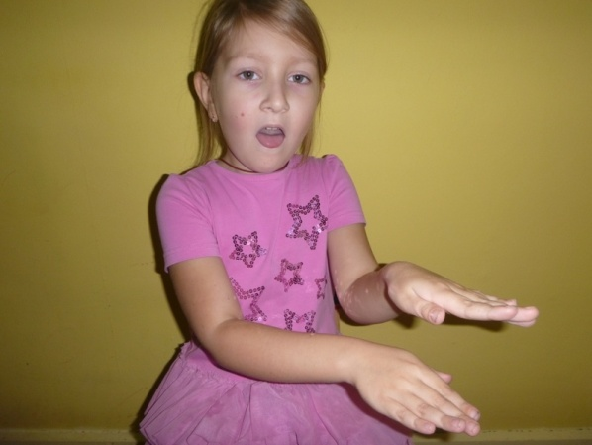

- «Мнемотехника»

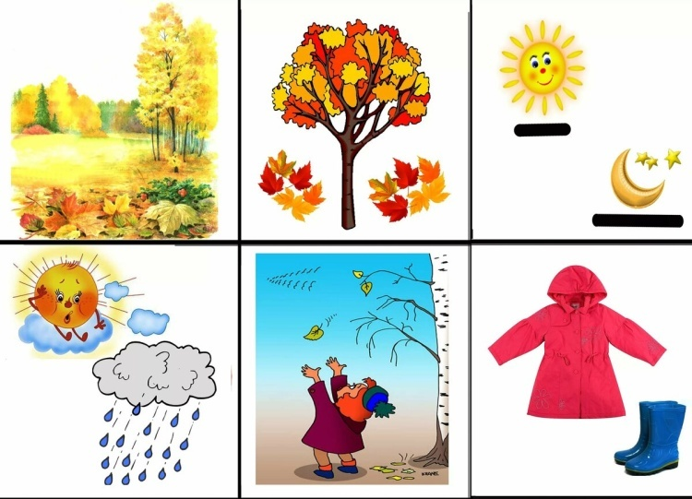

и многие другие, но я хочу остановиться и познакомить вас с нетрадиционной технологией, которая называется «Камешки Марблс».

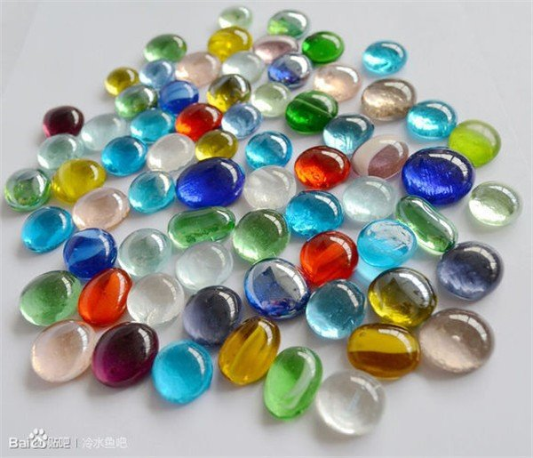

III. Теория

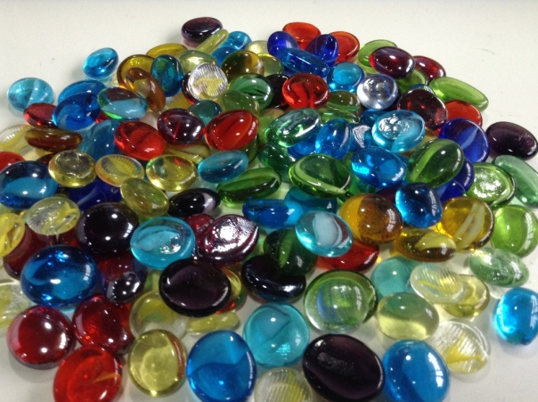
Марбл (англ. marble, также означает «мрамор») — небольшая сферическая игрушка.
Марблс – это разноцветные шарики сплюснутые овальной или круглой формы. Они могут быть сделаны из глины, дерева, пластика или чаще всего из стекла.
Камешки были найдены при раскопках древних цивилизаций в Африке, Европе, Северной и Центральной Америке.

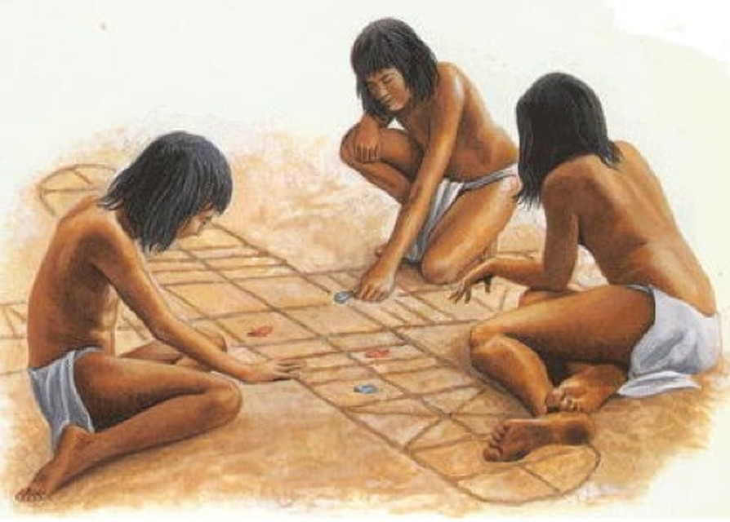

Многие взрослые люди в детстве играли в игру с разноцветными камешками. Можно предположить, что история этой игры начинается еще с пещерных времен, когда естественными играми мальчиков были те, которые позволяли им тренировать руку и глазомер. Позже игра превратилась в забаву, и в средние века приобрела необычайную популярность.

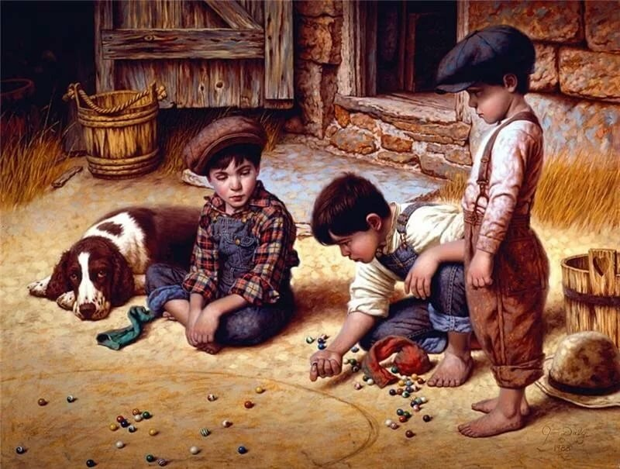

Сейчас стеклянные камешки Марблс изготавливаются на фабриках, из силикатного песка, который расплавляется в печи при очень высокой температуре, потом в горячее стекло добавляются красящие вещества придающие камешкам необыкновенные оттенки и разводы.
Они имеют разнообразные оттенки, цвета, красота которых завораживает настолько, что и взрослым и детям хочется к ним прикоснуться, подержать в руках. Они являются замечательным материалом для декорирования. А главное их предназначение это веселые, полезные и простые игры. С какого возраста можно использовать данные камешки, вы меня спросите? С 2-3 лет и старше. Но помните, что дети младшего возраста могут свободно брать в их рот, поэтому рекомендуется брать более крупные Марблс и обязательно играть под присмотром взрослых.
Камешки Марблс, являются замечательным средством развития мышления, речи, общения, воображения детей разного возраста. Этот материал является настоящей находкой для использования в коррекционной работе с детьми, имеющими нарушения речи, так как позволяет решить широкий спектр задач:
• Развитие мелкой моторики, упражнять в последовательной смене тонуса мускулатуры рук ребенка.
• Упражнять в ориентировке на плоскости листа.
• Упражнять в согласовании прилагательных и числительных с существительными.
• Обогащать словарный запас, упражнять в употреблении предлогов, наречий, прилагательных, глаголов.
• Развивать связную, фразовую речь, эмоциональную лексику.
• Упражнять в звукобуквенном разборе слова, закреплять правильный образ буквы.
• Проводить профилактику дисграфии, работу по автоматизации поставленных звуков.
• Развивать глазомер, тактильные ощущения, эстетическое восприятие.
• Развивать образное мышление, зрительное внимание, память.
• Развивать умение сосредотачиваться, способность доводить начатое дело до конца.
И это далеко не полный перечень задач и игр, которые я испльзую в своей работе.
Все эти задачи, возможно, решить и иным способом, но Марблс помогают организовать процесс легко, продуктивно, с большим удовольствием и пользой для ребенка.

IV. Практическая часть.
Имеется очень богатый и разнообразный практический материал – много игр и упражнений с использованием камешков Марблс. И сейчас с некоторыми из них я хочу вас познакомить. Но нельзя забывать, перед началом игр необходимо напомнить ребенку ряд правил по безопасности: камешки нельзя брать в рот, так как их можно проглотить, а это опасно; их нельзя кидать, так как они стеклянные и могут разбиться.
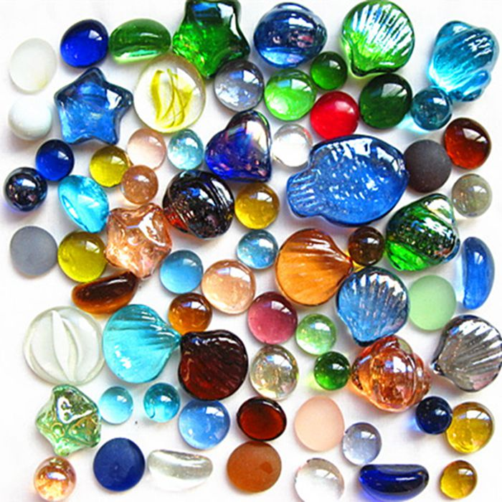
ПЕРВОЕ ЗАДАНИЕ:
- Начинать работу нужно со знакомства и обследования камешков. Это привлекает внимание детей к тактильному объекту, развивает умения различать цвет, форму.
Упражнение «Знакомство и обследование камешков»
Цель: привлечение внимания к тактильному объекту, развитие умения различать цвета, форму.
- Перед Вами коробочки, закройте глаза, опустите свои руки в коробочки и обратите внимание на форму и текстуру, расскажите какие они (гладкие, скользкие, прохладные, шершавые, хрупкие, стеклянные и т.д)
- Откройте глаза и посмотрите на цвет камешков и назовите одним словом, какие они? (цветные, разноцветные)
- А сейчас давайте попробуем тактильные ощущения, они бывают:
Кулачковые, как можно больше возьмите в кулачки камешков и раскрыв кулачки, определите визуально, не считая в каком кулачке больше (можно и считать)
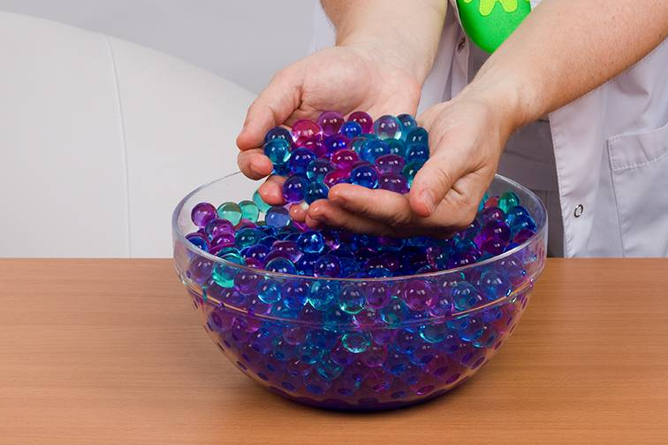

Щипковый захват, обеими руками возьмите камушки (ведущая рука захватывает больше)

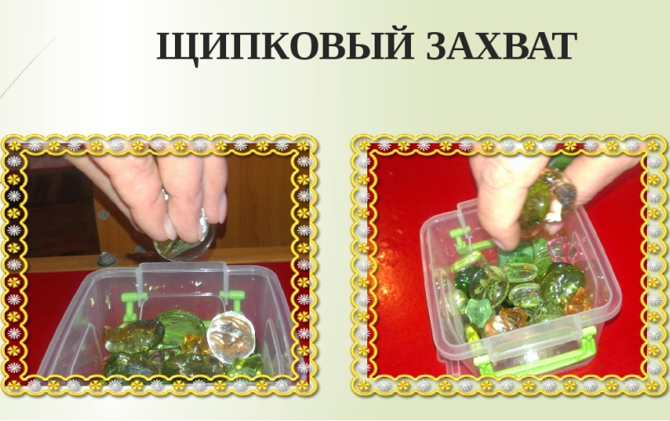

Пинцетные захват, возьмите камешек большим и указательным пальцем обеих рук, абсолютная тишина, мы еще и послушаем речевые звуки, один камешек уронили в вазу, второй на стол.

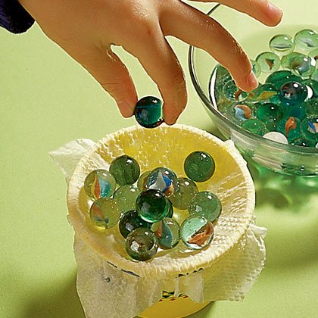

- Что за звуки мы услышали? (в вазе – звон, на столе – стук)
- Возьмите красные камешки большим и средним пальцами. Так же можно упражнять все пальчики в любом порядке слева направо.
- Еще раз взяли двумя ладонями и уронили в коробку.
- Что услышали? (шум)
-Вот так на простом материале дети различают неречевые звуки.
Вопрос: как вы думаете, что можно развивать во время использования таких упражнений? (Моторику пальцев, сосредоточенность, тактильные ощущения).

ВТОРОЕ ЗАДАНИЕ:

Массаж шариками Марблс
- Большую роль в формировании мелкой моторики пальцев рук играет массаж.

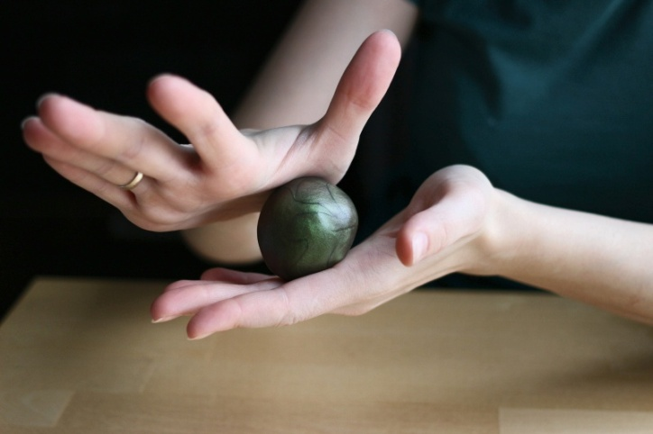

Камешек в руке катаю,
Между пальцами верху,
Непременно каждый пальчик
Быть послушным научу.
- Возьмите шарик Марблс и покатайте его между пальцами верху.
-А теперь положите шарик в центр левой ладони, а правую ладонь положите сверху, нужно как бы пытаться раздавить шарик.
- Сожмите кулачком камешек, который располагается прямо в центре ладони, а теперь разожмите кулачок и т.д., сжимаем и разжимаем кулачок.

ТРЕТЬЕ ЗАДАНИЕ:
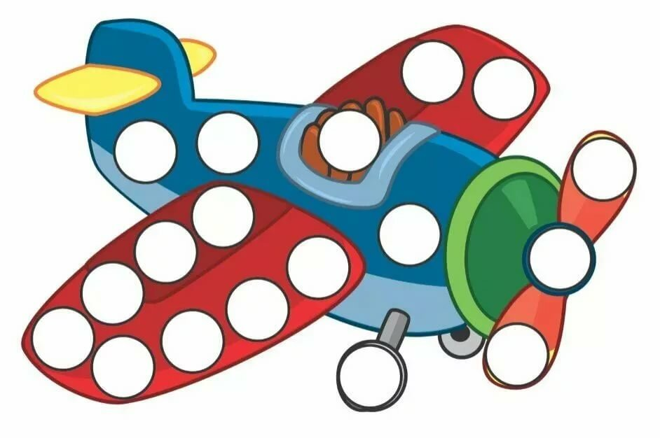
- Для развития глазомера, умения различать цвета предлагаю выполнить упражнение «Укрась картинку».
- Возьмите трафареты и заполните кружочки камешками соответствующего рисунку цвета.

ЧЕТВЕРТОЕ ЗАДАНИЕ:

- Для закрепления зрительного образа изучаемой буквы и развитию мелкой моторики рук выполним упражнение «Выложи по контуру»
- Возьмите трафареты и выложите камешки по контору букв, придумайте слова с заданной буквой. Можно задание усложнить, придумать слова со звуком в начале слова, середине и в конце слова.
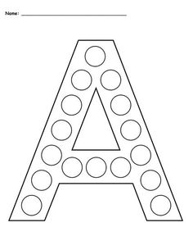

ПЯТОЕ ЗАДАНИЕ:

- Камешки также можно использовать для звукового анализа слов. С помощью камешек составьте звуковые схемы к картинкам.

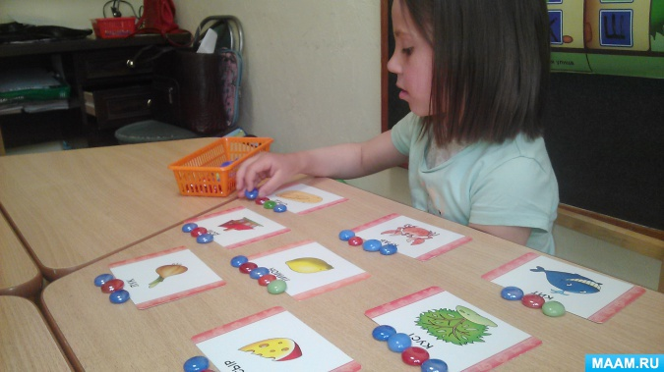

ШЕСТОЕ ЗАДАНИЕ:

- Для того, чтобы научить детей образовывать антонимы или как мы их называем слова наоборот, предлагаю упражнения «Прямая – кривая», «Длинная – короткая», «Широкая – узкая».
- Слева сидящие выкладывают прямую тропинку любого цвета, можно чередовать по цвету, форме, размеру.
- Справа сидящие – кривую, можно чередовать по цвету, форме, размеру.

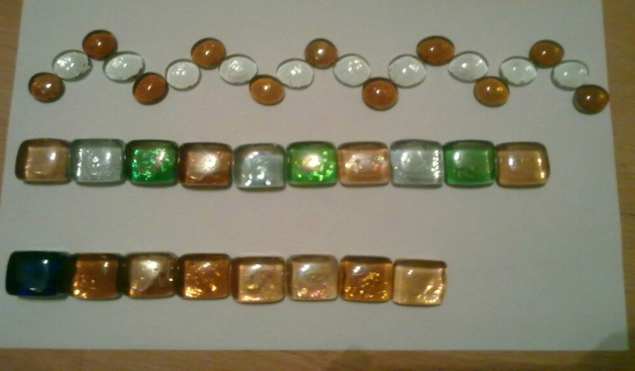

СЕДЬМОЕ ЗАДАНИЕ:

- Для обучения ориентировки на плоскости и профилактики оптико – пространственных нарушений рекомендую упражнение «Положите правильно» или «Графический диктант».
- Возьмите белый лист, положите красный камешек в центр листа. Синий – в верхний левый угол, зеленый – в правый нижний угол, белый – в верхний правый угол, желтый – в левый нижний угол.

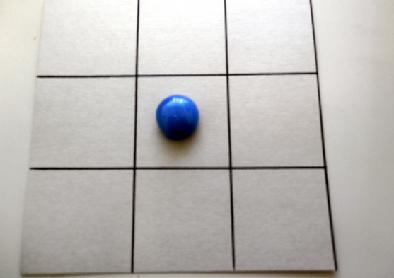

ВОСЬМОЕ ЗАДАНИЕ:

- Камешки Марблс также помогают в выполнении артикуляционной гимнастики, давайте попробуем выполнить упражнение «Лошадка».
Быстроногая лошадка
Утром делала зарядку.
Потянулась для начала
И копытом застучала.
Цок! Цок! Цок!

- Найдите копыта, положите на них камешки и украсьте уздечку.

V. Итог мастер-класса
- Уважаемые коллеги, я познакомила вас с использованием в своей работе нетрадиционной технологии «Камешки Марблс». Данную технологию я использую в своей работе и могу с уверенностью сказать, что она оказывает положительное воздействие на речевое развитие, у детей повышается работоспособность, улучшается качество образовательного процесса. Надеюсь, что такое доступное и привлекательное пособие, как камушки Марблс, поможет разнообразить ваши занятия и повысить интерес к деятельности. Нужно только иметь желание и творческий подход к делу.
И в завершении я предлагаю вам оценить наш мастер-класс. Выложите из камешек смайлик с улыбкой - кто много интересного и полезного получил на мероприятии и грустный смайлик – кому не очень понравилось.
Свой мастер – класс хочу закончить словами Сухомлинского.

СПАСИБО ЗА УСПЕШНУЮ И ПЛОДОТВОРНУЮ РАБОТУ!

